7.1.- Oinarrizko robotikarako sarrera: eragingailuak eta sentsoreak

Helburu espezifikoak:
- Roboten barne osagaiak ezagutzea eta dagozkien erabilerak.
- Robot garrantzitsuenen arteko ezberdinasunak ezagutzea.

Eduki espezifikoak:
- Robotaren definizioa.
- Robot terminoaren jatorria.
- Robot bat osatzen duten sistemak (kontrola, sentsoriala, eragintza).
- Robot mota nagusiak (manipulatiboak, mugikorrak).

Robotaren definizioa
Jarduera bat edo gehiago modu autonomoan egiteko gai den makina programagarri oro “robot” izenarekin ezagutzen da. Informazioa jaso eta inguruarekiko interakzioa izan behar du, bere portaera aldatzeko eta egingo dituen funtzioen inguruko erabakiak hartzeko.
“Robot” hitza txekiar hizkuntzako “robota”-tik dator, “lan gogorra edo behartua” esan nahi duena. Karel Čapek idazleak sortu zuen bere "Robots Universales Rossum" (1920) antzezlanerako nahiz eta Isaac Asimov-en zientzia fikziozko eleberriengatik izan ezaguna.

Robotaren sistema nagusiak:
Robot guztiek hiru sistema nagusi dituzte:
- Kontrol sistema. Gehienetan ordenagailu osagarri baten bidez, jasotako datuak interpretatu eta beraietan oinarrituta beharrezko ekintzak burutzen ditu.
- Sistema sentsoriala. Bere burua eta bere inguruari buruzko informazioa jasotzeko gailuek osatzen dute.
- Ekintza sistema. Bere burua eta bere inguruan eragitea ahalbideratzen duten elementu fisikoek osatzen dute.

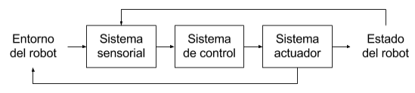

Roboten egitura orokorra eta jokabidea gizakiarenarekin konparatu daiteke. Gizakiaren kontrol sistema garunarekin bat dator. Bertan sistema sentsorialak (zentzuak, min hartzaileak, hormona maila etabar.) bildutako informazioa prozesatzen da eta ekintza sistemaren aktibitatea (artikulazioen mugimendua eta gorputzaren organoen funtzio natural guztiak) kontrolatzen da. Aurrerago, robotek eta gizakiek informazioa biltzeko erabiltzen dituzten metodoak antzekoak direla ikusiko dugu.

Robot mota nagusiak
Bi robot mota daude:
- Robot manipulatzailea. Gehienetan gainazal batean ainguratzen dira. Artikulazio ezberdinez osaturik daude eta honen bidez bere inguruko puntu jakin batzuetan egiten du lan. Muntaketa-kateetan robot mota hau erabiltzen da. Robot manipulatzaile baten azken elementua (“efector final” izenaz ezagutua) gehienetan aldatu daiteke ekintza ezberdinak egin ahal izateko: objektuak hartu, margotu, soldatu,...
- Robot mugikorra. Robot hauek ez dute azken elementu edo “efector final”-ik baina gurpilen bidez bere inguruan mugitu daitezke. Robot manipulatzaileek baino sistema sentsorial zehatzagoa behar dute, bere lan eremua zabalagoa eta aurreikusteko zailagoa delako.

Bi robot motak nahastu daitezke, makina konplexuagoak lortzeko.

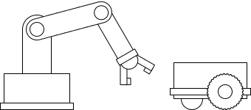
Robot manipulatzailea Robot mugikorra

7.2 Urrutiko laborategiaren interfazea ezagutzen
Urrutiko laborategirak sarbidea
Robotikako urrutiko laborategiak ikasleek diseinaturiko programa baten funtzionamendua robot erreal batean konprobatzeko balio du. Horretarako Internet guztiz beharrezkoa da. Labsland-ek eskaintzen duen urrutiko laborategira sartzeko lehenik eta behin bere web orrialdean erregistratu behar da https://labsland.com . Erregistratzea oso erraza da eta LinkedIn, Gmail edo Facebook-eko kontuak erabil daitezke.

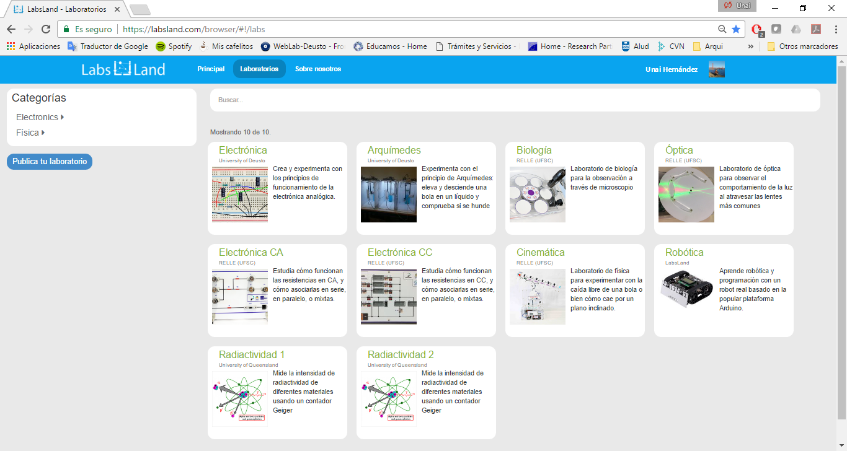

Erregistratu ondoren, robotikako laborategi sartu ahal izango da, ondorengo estekan klik eginez.

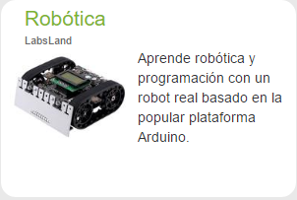

Ondorengo pantailan robotari buruzko informazio gehiago azaltzen da eta laborategiko sarbidea “Probar laboratorio” botoian sakatuz.

Hurrengo pantailan laborategiarekin elkar eragiteko modu ezberdinak agertzen dira. Orden logikoa ondorengoa da: lehenik eta behin “Interfaz de Programación Basada en Bloques” atalean programa kodifikatu eta konpilatu eta ondoren “Arduino Robot Lab” atalean konprobatu nola funtzionatzen duen robotak aurretik programaturiko kodearekin.
Laborategiaren bertsio osoarekin (demoarekin ez) ikasleak beraien artean lehiatu daitezke, laborategiko zirkuituak ahalik eta denbora gutxienean nork egiten duen konparatuz.

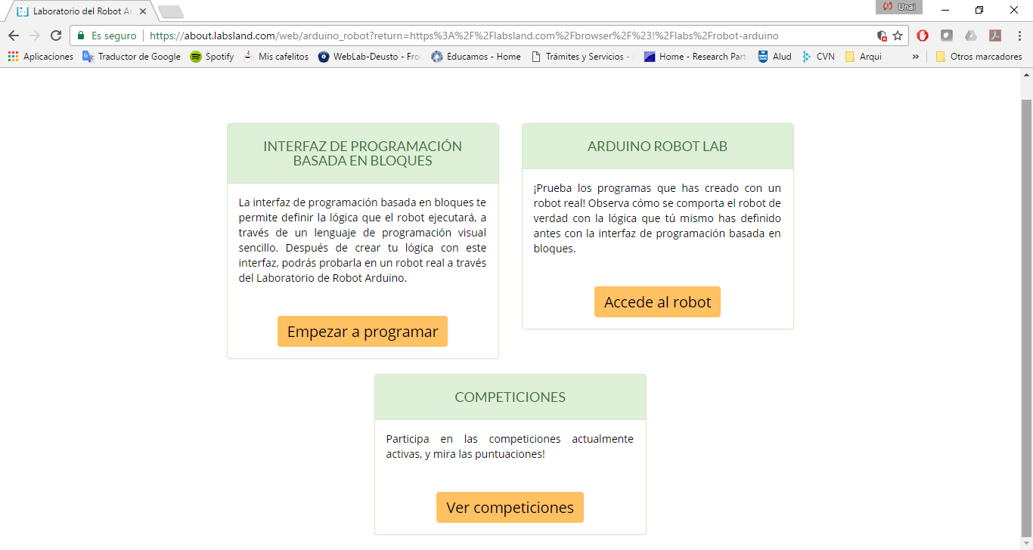

Blokeetan oinarrituriko programazioren interfazea
Aukera honetan klik egiten badugu urrutiko laborategiaren erreserba orria ikusiko da. “Reservar” botoian klik eginez programa eraikitzen has daiteke.

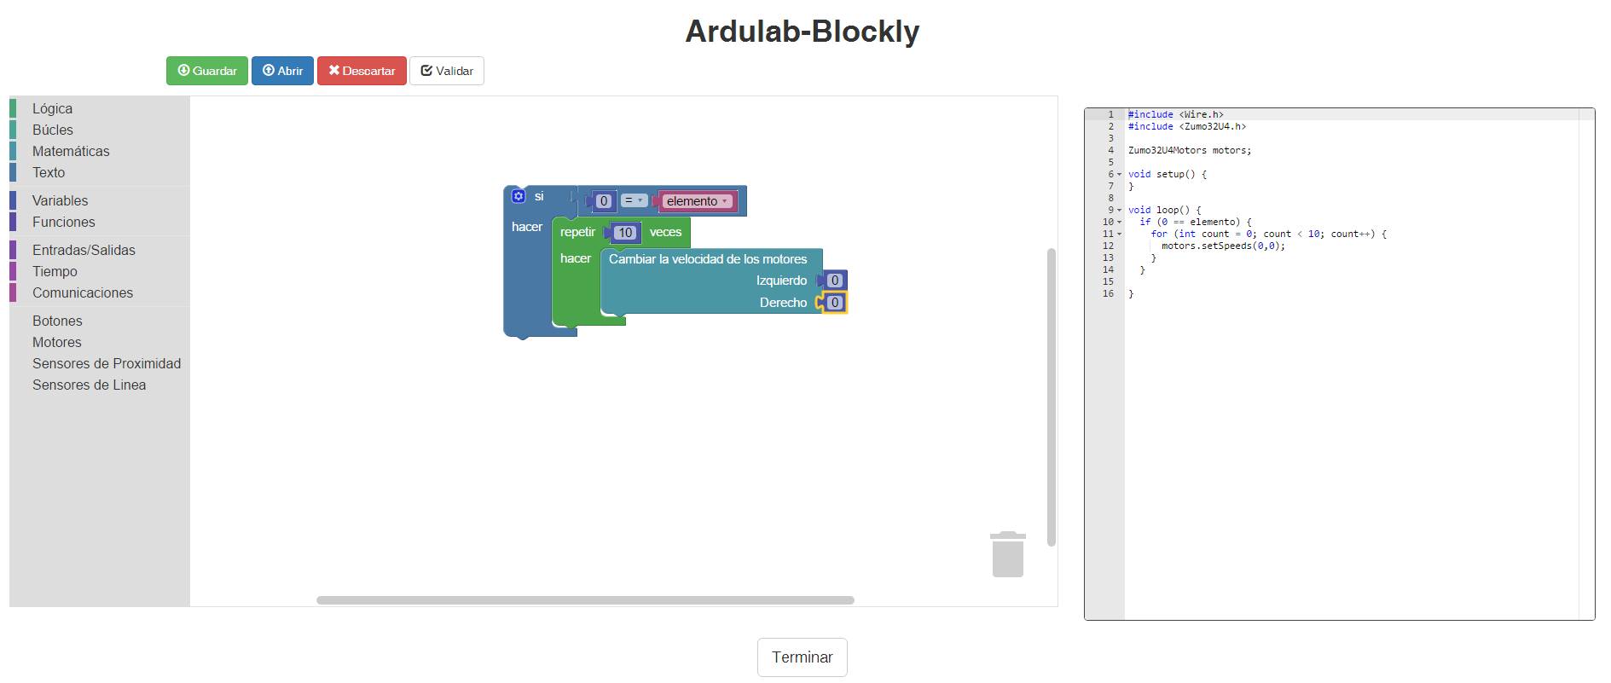

Erabiltzen den programazio inguruak Blocky izena du eta blokeak erabiltzen ditu programak diseinatzeko. Interfazearen ezkerreko partean bloke familia ezberdin guztiak azaltzen dira, beraien funtzionaltasunaren arabera kolore ezberdinez taldekatuta. Modu honetan, eragiketa matematikoak, baldintzazko sententziak, begiztak etabar eraikitzeko beharrezko guztia agertuko da.
Ingurunearen erdiko partean programa egiten da, ezkerreko partetik blokeak eramanez. Blokeak ezabatzeko pantailaren behe eskuinean dagoen papelera ikonora arrastatu daitezke edo blokea aukeratu eta “suprimir” tekla sakatu. Eskuinean blokeei dagozkien C lengoaiako kodea sortzen joango da.
Goiko partean, diseinaturiko kodea gordetzeko, lehenago gorderiko lan bat berreskuratzeko edo programa bat ezabatzeko beharrezko botoiak agertzen dira. “Validar” botoia eginiko programa erabilgarria den edo ez jakiteko erabiltzen da.
Programatzez amaitutakoan, “terminar” botoia sakatuz erretserba orrira bueltatzen da.

Arduino Robot Lab
Aukera honetan klik egitean urrutiko laborategiaren atal honetan erreserba egiteko orria azalduko da. “Reservar” botoian klikatuz robotak diseinaturiko programak jarraituz dituen jarrera ezberdinak ikusiko dira.

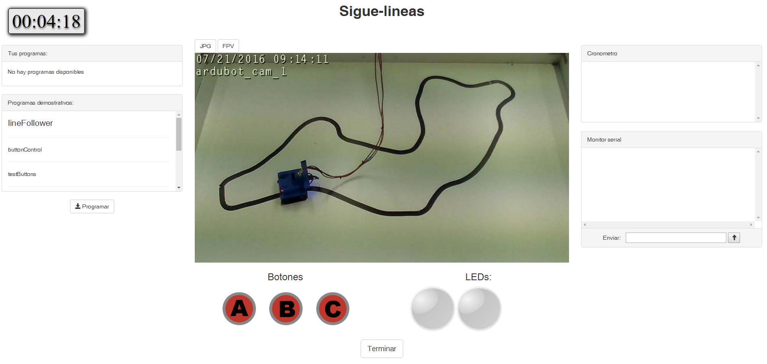
Interfazearen erdiko partean robota ikus daiteke diseinaturiko programa exekutatzen ari den bitartean. Goiko ezkerreko iskinean geratzen den denbora ageri da.
Ezkerraldean robotari kargatu daitezkeen programak ikus daitezek. Goiko blokea guk geuk sorturiko programa zerrenda ageri da. Beheko blokean robotaren funtzionamendu ezberdinak erakusteko programak ikus daitezke. Bloke honen azpian “programar” botoia dago, aukeraturiko programarekin robota programatu ahal izateko.
Interfazearen beheko partean hiru botoi gorri ikus daitezke “A”, “B” eta “C” robotarekin komunikatzeko. LEDak irudikatzen dituzten bi ikono ere badaude. Roboteko LEDak piztean, ikono hauek ere pizten dira.

7.3 Zer da algoritmo bat?

Algoritmo eta Fluxu Diagramaren definizioa
Algoritmoa argibideen segida mugatua da, arazo bat konpontzeko urratsez urratseko prozedura. Sukaldeko errezeta bat edo altzairu baten muntaia egin ahal izateko argibideak algoritmoen adibide dira.
Algoritmoak ordenagailu batek exekutatu dezakeen programazio lenguaia batean idatzi behar da. Hala ere badaude modu alternatibo batean irudikatzea, gizakiok errezago ulertu ahal izateko. Fluxu diagramek horretarako balio dute eta ondoren beraien elementurik garrantzitsuenak deskribatzen dira:

- Algoritmo baten hasiera eta amaiera kapsula baten bidez adierazten da.


- Banakak ekintzak, hau da, kalkuluak eta erabakiak hartzea, laukizuzenetan.
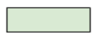
- Ekintzek erabili behar dituzten sarrera eta irteerako datuak, ronboideen bidez.


- Baldintza ezberdinen arabera bide ezberdinak hartu daitezkeen puntuak, ronboen bidez.
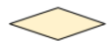
- Elementu ezberdinak elkarren artean ordenean gezien bidez konektatzen dira.

Ordenagailu bidez programa bat idatzi aurretik fluxu diagrama bat egitea komenigarria izaten da. Horrela zein ekintza eta zein ordenean egin behar diren argi ikusteko.
Adibidez, suposa dezagun ahulki bat eraikitzeko beharrezkoa den material guztia dugula. Bere fluxu diagrama ondorengoa izango litzateke:
- Tómese el asiento del revés  - Fíjese cada una de las patas al asiento  - Dése la vuelta a la estructura  - Si la silla tiene respaldo, fíjese al asiento | montar una silla:  dar la vuelta (asiento)  para (cada pata de la silla):  fijar (pata, asiento)  dar la vuelta (asiento)  si (la silla tiene respaldo):  fijar (respaldo, asiento)
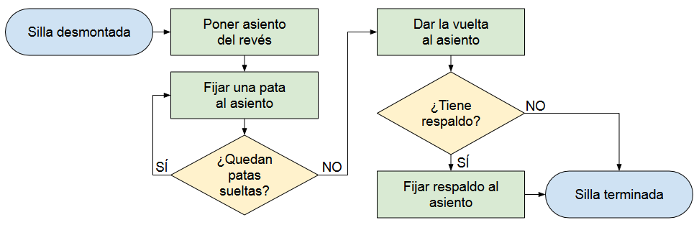
ARIKETA PROPOSAMENAK

Motibazioa: Ikasleek beraien eguneroko bizitzan egiten duten ekintza bat aukeratu eta fluxu diagrama gisa deskribatu behar dute.

Taldekatzea: Banakakoa

Baliabideak: Papera eta arkatza

Lekua: Gelan

Denbora: 20 minutu

Ebazpena: Fluxu diagramen elementuak ondo erabili izana baloratuko da eta ekintzak orden egokian egotea.

Finkatzea: Irakasleak ikasleei ekintza konplexu bat proposatuko die fluxu diagrama egiteko. Adibideak: ilargira joan, lehendakari izatera iritsi edo robot bat eraiki. Zereginak ez du errealista izan behar, ikasleeri imaginazioa eta fantasia erabiltzen utzi daiteke.

Irtenbidea: Fluxu diagramen elementuak ondo erabili izana baloratuko da eta ekintzak orden egokian egotea.

7.4 Urrutiko laborategiko lehen programa: robota mugitzea

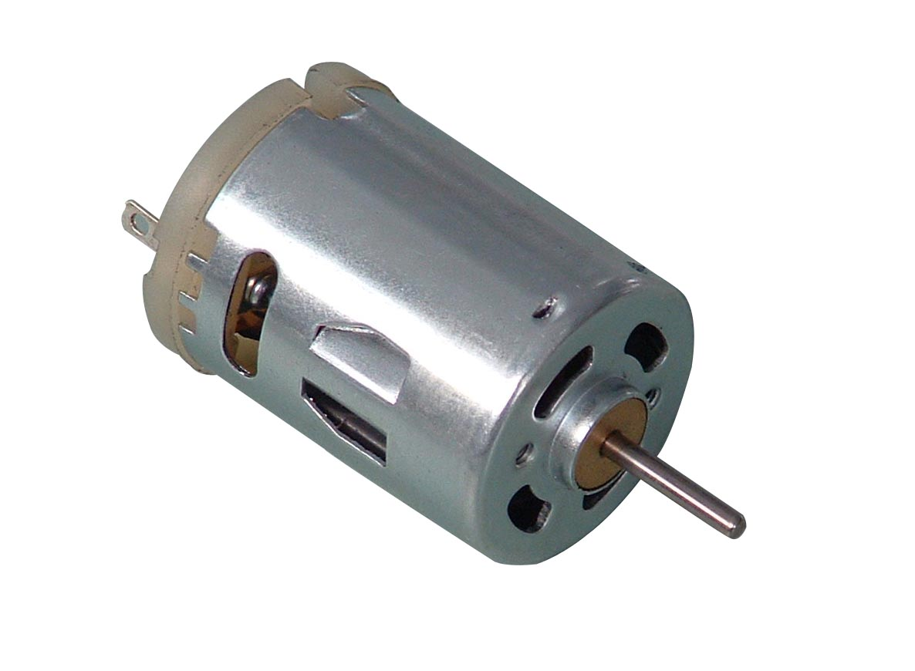
Korronte zuzeneko motorraren definizioa
Korronte zuzeneko motorrak (CC edo DC motorra bezala ere ezaguna dena) energia elektrikoa energia mekaniko bihurtzen duen osagaia da, bere ardatzean mugimendu jarrai bat sortuz. Motor mota hau oso erabilia da etxetresna elektriko eta tresna desberdinetan robotikataz gain.

Robotaren mugimendua programatzen
Gure robotaren oinarrizko ezaugarri bat bere mugitzeko gaitasuna da. Imajinatu gure robota programatu nahi dugula hurrengo bost mugimenduak egin ahal izateko: aurrera egin, atzera joan, eskuinetara biratu, ezkerretara biratu eta bere buruari bira eragin. Kontuan izan behar da mugimendu hauek bi motor soilik erabiliz lortu behar direla eta ondorioz bi gurpil. Ondorengo irudian programatu nahi den mugimenduaren arabera, gurpil bakoitzak izan beharreko abiadurak ikus daitezke:

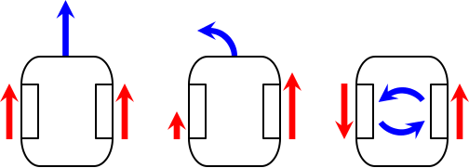

Aurrera joan Jiratu Buelta eman

Ikus daitekeen bezala, sortu nahi ditugun mugimenduen arteko desberdintasuna bi gurpilen arteko abiadura desberdintasunean datza. Robota ezkerrerantz mugitu nahi badugu, ezkerreko gurpilari abiadura baxua emango genioke eta eskuineko gurpilari abiadura altua. Robota aurrera edo atzerantz mugitzeko, abiadura berdina eman behar zaie bi gurpilei. Robota programatzerakoan abiadura ezberdinak 0 eta 255 arteko balioen bidez finkatzen da. Honekin biraketa abidura desberdinak sortu daitezke.

Hurrengo adibidean robota aurrerantz mugitzeko eta ezkerrerantz biratzeko programa ikus daiteke:

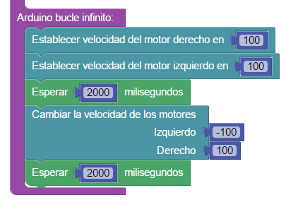
Lehenik eta behin, robota aurrerantz mugitzen da 2 segunduz eta gero bira eragiten zaio beste bi segunduz.

Urrutiko Laborategian programa hau egiteko eman behar diren urratsak ikusiko ditugu ondoren. Hasteko “Ardublocks” izeneko atalean sartu eta “Funciones” bloke familia aukeratu.

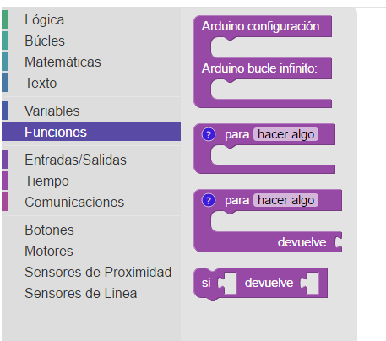

Orain “Arduino configuración - Arduino bucle infinito” aukeratu eta programa gunera eraman behar da. Bloke honen bidez, bere barruko blokeak etengabe exekutatuko dira. Ondoren “Motores” bloke familia aukeratu motorraren funtzionamenduarekin erlazionaturiko aginduak erabili ahal izateko.
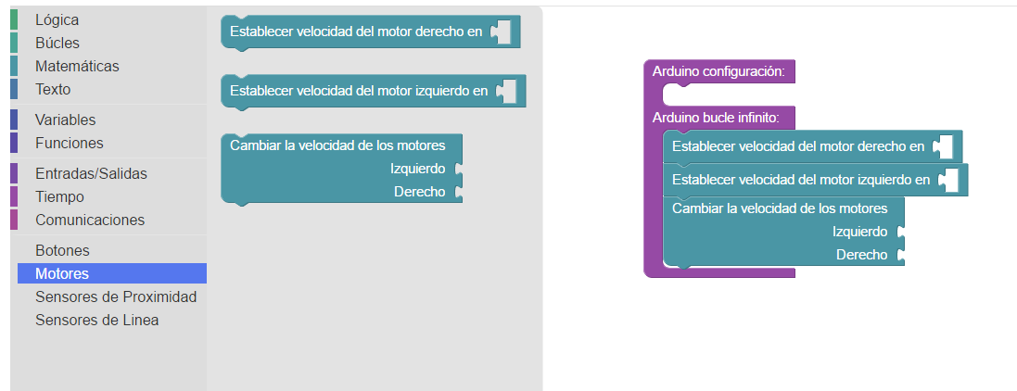
Orain motoreen biraketa abiadura gehitu behar da. Horretarako “Matemáticas” bloke familia aukeratu eta aukeren artean lehenengoa eraman motorren abiadurari dagozkien blokeetan dauden hutsuneetara.
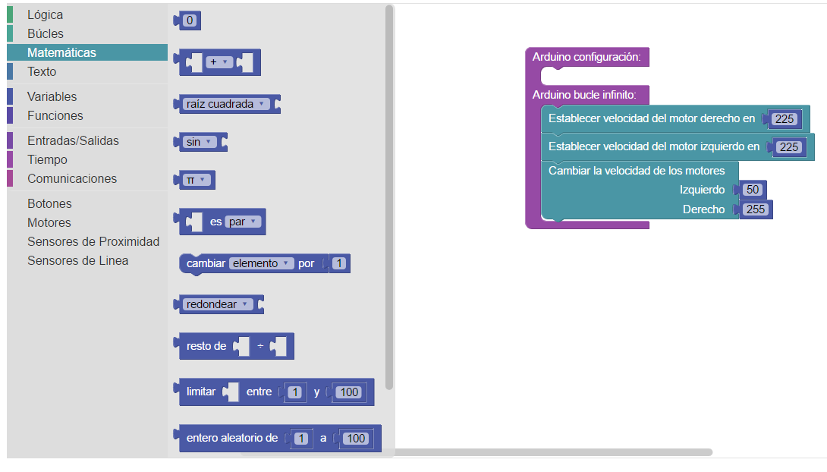
Trukoa: bloke mota berdina bi leku ezberdinetan erabili behar bada, Ctrl+C erabil daiteke kopiatzeko eta Ctrl+V pegatzeko. Denbora asko aurreratzen da.

Orain arteko kodearekin motorrak martxan jarriko lirateke baina zehaztu gabe dago zenbat denboraz mugitu behar duten. Horretarako denbora kontrolatzen duten blokeak txertatu behar dira. “Tiempo” bloke familia ireki eta “Esperar - milisegundos” gehitu behar da robotaren aurrerako mugimenduaren eta biraketaren ondoren.
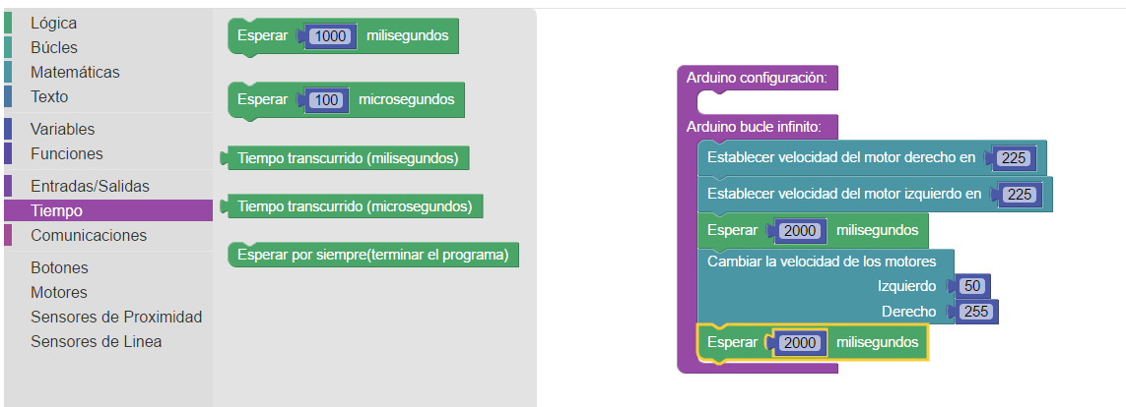

Programa egin ondoren robotean exekutatu egin behar dugu nahi dugun bezala funtzionatzen duen edo ez ikusteko. Urrutiko laborategiko “Zumoline” atalean sartu eta “Tus programas” atalean nahi dugun programa aukeratu ondoren “Programar” botoiaren bidez programa robotean kargatzen da. Pantailaren erdi aldean robota kargaturiko programaren arabera mugitzen ikusiko da. Programa honekin ezin da robota interaktiboki kontrolatu eta ziur aski inguruko limite batekin talka egiten amaituko du. Robotaren mugimendua gehiago kontrolatzeko, Urrutiko Laborategiak zenbait botoi programagarri ditu. Botoi bakoitzari mugimendu bat egokituko zaio.

A botoia pultsatzean robota aurreratu, B botoiarekin atzeratu eta C botoiarekin biratuko duen programa idazteko, “Ardublocks” atalera bueltatu behar da.

Horretarako, bukle infinitoa txertatu ondoren, “Logica” bloke familia ireki eta “si - hacer” blokea gehituko dugu.
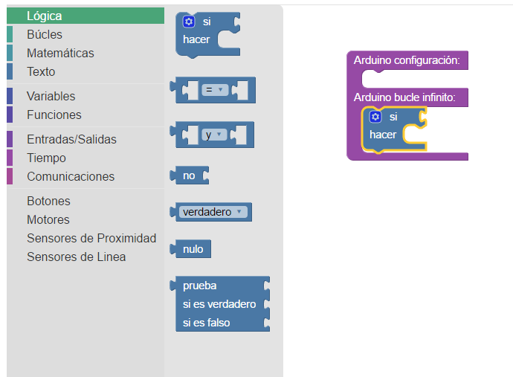
“si - hacer” blokeek “hacer” atalean dauden aginduak burutzen dituzte “si” blokeko baldintza betetzen denenan bakarrik. Programa honetan botoi bat sakatzean robota mugitzea nahi dugu. Botoi bat sakatua izan dela jakiteko “Botones” bloke familiako “Botón - como” blokea erabiliko dugu. Bloke honekin Urrutiko Laborategiko interfazearen botoi bakoitzari izen bat egokitzen zaio. Ondorengo irudian adibidea ikus daiteke:

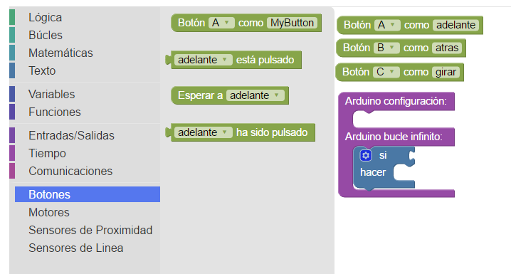

Izenak definitu ondoren, botoi bakoitza aukeratzeko “está pulsado” blokea erabiltzen da. Bloke honek botoi bat pultsatuta dagoen esaten du eta baldintza blokean txertatuko dugu ondorengo irudian ikus daitekeen bezala:

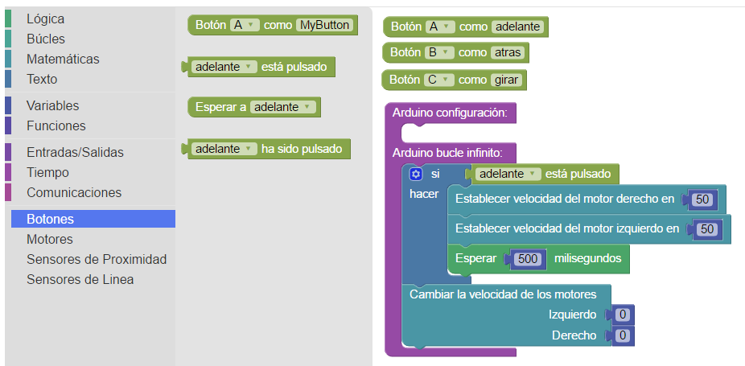
Motorrak mugitzen dituzten blokeak ere ageri dira. Kasu honetan, “adelante” botoia denez, bi motorrak abiadura berdina dute robota aurrerantz mugitu dadin. Itxarote bloke bat ere gehitu da motorren mugimendu denbora mugatzeko eta “Cambiar velocidad de los motores” bloke bat motorrak geldirik edukitzeko botoi bat sakatzen ez denean.
Ondoren falta diren beste bi botoiak definitu behar dira robota atzera mugitzeko eta biratzeko.

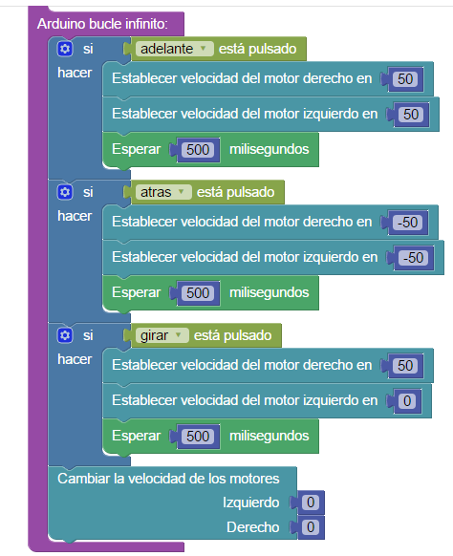

Aurreko adibidean bezala, Urrutiko Laborategiko “Zumoline” ataletik robota programatuko dugu adibide berdinarekin. Kasu honetan robotaren mugimendua modu interktiboan kontrolatu daiteke, A (aurrera), B (atzera) eta C (biratu) botoien bidez. Programa hau oso baliagarria da robota hasierako posizio jakin batean eduki behar duten beste programa konplexuagoekin batera konbinatzeko. Modu honetan, robota nahi den lekuan koka daiteke eskuz.

Oharra: adibide hautan baldintzazko blokeak, bukleak etabar ikusi dira. Momentuz ez da beharrezkoa sakonki ezagutzea beraien funtzionamendua. Ondorengo jardueretan bloke familia bakoitza modu zehatzagoan azalduko da.
ARIKETA PROPOSAMENAK

Motibazioa: Robotak bere buruari bira eragingo dion programa bat idatzi.

Taldekatzea: Talde txikietan (2 eta 4 ikasle bitarteko taldeak)
Baliabideak: Ordenagailua interneteko konexioarekin
Lekua: Urrutiko laborategia
Denbora: 10 minutu
Ebazpena: Bi gurpilei abiadura berdina egokitu baina zeinu desberdinarekin.
Garapena: Ikusi ditugun mugimendu guztiak erabiliz, robotari ibilbide bat jarraituaraziko dion programa bat idatzi Blockyn.
Taldekatzea: Banaka
Baliabideak: Ordenagailua interneteko konexioarekin
Lekua: Urrutiko laborategia
Denbora: 20 minutu
Ebazpena: Ikasle bakoitzak askatasun osoa izango du nahi duen ibilbidea egiteko. Azaldutako bloke guztiak erabil ditzazkete baina mugimendu bakoitzaren amaieran eta abiadura aldaketa baten ondoren itxaroteko agindua jarri behar da.

Finkatzea: Blocky erabiliz robotari irakasleak diseinaturiko ibilbide jakin bat jarraitu araziko dion programa idatzi. Ibilbide horrek tarte zuzenak, errebueltak eta bira puntualak izatea komeni da. Hurrengo irudian proposatu daitekeen ibilbide baten irudia ikus daiteke:



Taldekatzea: Talde txikietan (2 eta 4 ikasle bitarteko taldeak)
Baliabideak: Ordenagailua interneteko konexioarekin, arbela
Lekua: Urrutiko laborategia
Denbora: 30 minutu
Ebazpena: Robotak jarraituriko bidea proposaturikoaren antzekoa izatea sarituko da, baina ikasleek askatasuna izango dute beraien kreatibitatea garatzeko, robotaren mugimenduei elementu berriak gehituz, nola programatu dituzten azaltzeko gai diren einean.

7.5.- LEDen programazioa
Helburu espezifikoak:
- LED diodoen ezaugarriak ezagutzea
- LED diodoak programatzen ikastea Blocky hizkuntza bisualaren bidez.

Eduki espezifikoak:
- LED diodoaren definizioa
- LED diodoaren funtzionamendua


LED diodoaren definizioa
Diodoa korrontea zentzu bakar batean pasatzen uzten duen osagaia da. LED (light-emitting diode) diodoen kasuan gainera argia igortzen dute korronteak zeharkatzen dituenean. Osagai hauek merkeak dira eta oso eraginkorrak. Oso potentzia gutxi kontsumitzen dute eta gure eguneroko bizitzako gailu askotan asko erabiltzen dira. Zer edo zerk argia badu, seguraski LED bat erabiltzen ari delako da.

LED bat piztu eta itzaltzea
Esan dugun bezala, LED diodoa argia igortzen duen elementu bat da. Ondorioz programatzerakoan eragingailu bat bezala tratatuko dugu. LED diodo batek bi egoera izan ditzazke, piztuta (HIGH) edo itzalita (LOW) beste edozein eragingailu digital bezala (hau da, bat edo zero).
Beraien funtzionamendua ikusi ondoren roboteko LEDak programatzera pasa gaitezke. Hurrengo adibidean roboteko LEDetako bat nola piztu ikus dezakegu:
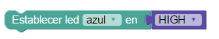
Eta hurrengo irudi honetan nola itzali LEDa:

Modu honetara robotean integraturiko LEDak piztu eta itzali ditzakegu. Irudian ikusten den bezala bloke hau “Leds” menuan aurki dezakegu:

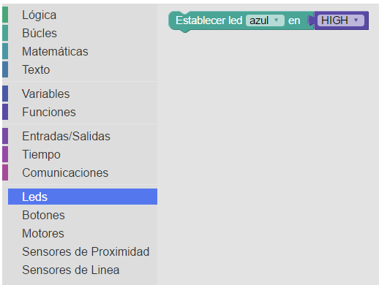
LEDari dir-dir eginarazi
LED bati dir-dir eginarazteko, lehenik eta behin piztu egin behar dugu. Robotaren plaka kontrolatzaileak oso azkar lan egiten duenez
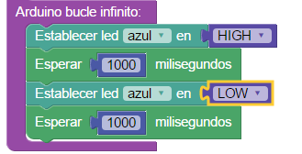

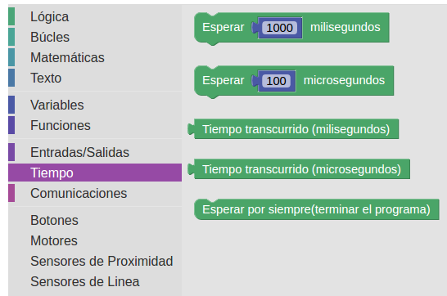

Una vez hayamos construido nuestro programa, tendremos que ejecutarlo en el robot para ver si funciona como nosotros queremos. Al entrar en la sección “Zumoline” del laboratorio remoto, seleccionamos el programa que aparece en la sección “Tus programas” y lo cargamos en el robot con el botón ”Programar”. Podemos ver en la parte inferior del entorno como el LED parpadea a la velocidad que hemos establecido en nuestro código.

PROPUESTA DE EJERCICIOS
Motivación: Escribir un programa en Blockly que permita que dos LEDs parpadeen de forma simultánea. El profesor guiará a los alumnos para permitirles llegar a la solución correcta.
Agrupamiento: Toda la clase
Recursos: Ordenador con conexión a internet
Espacio: Laboratorio remoto
Tiempo: 10 minutos
Solución: Puesto que los LEDs deben encenderse y apagarse al mismo tiempo, la solución es sencilla:

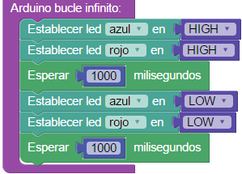
Desarrollo: Escribir un programa en Blockly que permita que dos LEDs parpadeen de forma alterna.
Agrupamiento: Individual
Recursos: Ordenador con conexión a internet
Espacio: Laboratorio remoto
Tiempo: 5 minutos
Solución: De nuevo, como los LEDs cambian a la vez, la solución es muy simple:
Consolidación: Escribir un programa en Blockly que permita que dos LEDs parpadeen a distintos ritmos. Se propondrá a los alumnos que comiencen haciendo que uno de los LEDs parpadee el doble de rápido que el otro, pero se permitirán otras combinaciones.
Agrupamiento: Grupos reducidos (2 a 4 alumnos)
Recursos: Ordenador con conexión a internet
Espacio: Laboratorio remoto
Tiempo: 20 minutos
Solución: Como los LEDs ya no están sincronizados, los tiempos de espera y las acciones pueden ser aleatorias, pero se debe respetar las siguientes restricciones:

- Uno de los LEDs debe recibir más comandos que el otro.
- Entre cada dos acciones asociadas a un mismo LED debe existir al menos un tiempo de espera (pero estos tiempos no tienen por qué ser todos iguales)
- Las acciones de cada LED deben alternarse (apagar, encender, apagar, encender…)
- La primera y la última acción de cada LED deben ser opuestas (si se empieza encendiendo, se debe acabar apagando y viceversa)

Un ejemplo válido podría ser:
